**Керко Ян (Kierko Jan)**

5 ноября 1816 г – венчание с девкой Катерыной Скакун с деревни Осово (НИАБ 136-13-920, лист 23, №8/1816-б (ориг)).

29 июня 1819 г – крещение сына Петра (НИАБ 136-13-894, лист 101, №34/1819-р (ориг)).

**НИАБ 136-13-920:** Лист 23. **Метрическая запись №8/1816-б (ориг).**

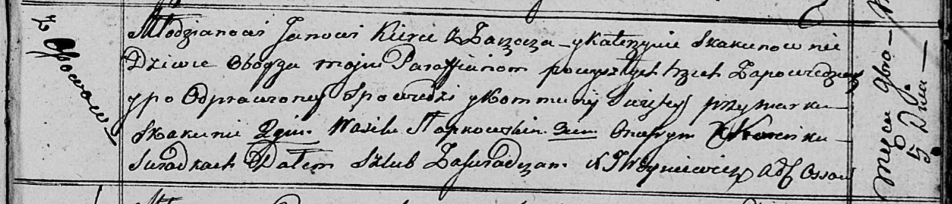

Осовская Покровская церковь. 5 ноября 1816 года. Запись о венчании.

Kierko Jan – жених, молодой, парафии Осовской, с деревни Заречье.

Skakunowna Katerzyna – невеста, девка, парафии Осовской, с деревни Осово.

Skakun Markо – свидетель.

Słapkowski Wasil – свидетель.

Koreńko Onufry – свидетель.

Woyniewicz Tomasz – ксёндз.

**НИАБ 136-13-894:** Лист 101. **Метрическая запись №34/1819-р (ориг).**

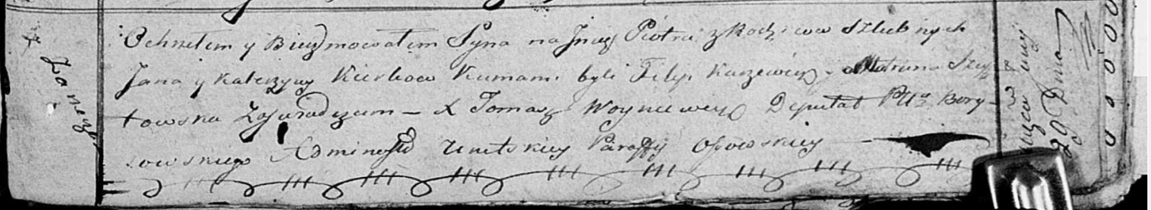

Осовская Покровская церковь. 29 июня 1819 года. Метрическая запись о крещении.

Kierko Piotr – сын родителей с деревни Заречье.

Kierko Jan – отец.

Kierkowa Katerzyna – мать.

Karżewicz Filip – кум.

Szustowska Matruna – кума.

Woyniewicz Tomasz – ксёндз.